Памятка по созданию документов вида «Приказ»
в системе электронного документооборота
ФГАОУ ВО «МГТУ «СТАНКИН» «1С: Документооборот 3.0»
Для работы по созданию документа с видом «Приказ» необходимо открыть систему электронного документооборота
ФГАОУ ВО «МГТУ «СТАНКИН» «1С: Документооборот 3.0»
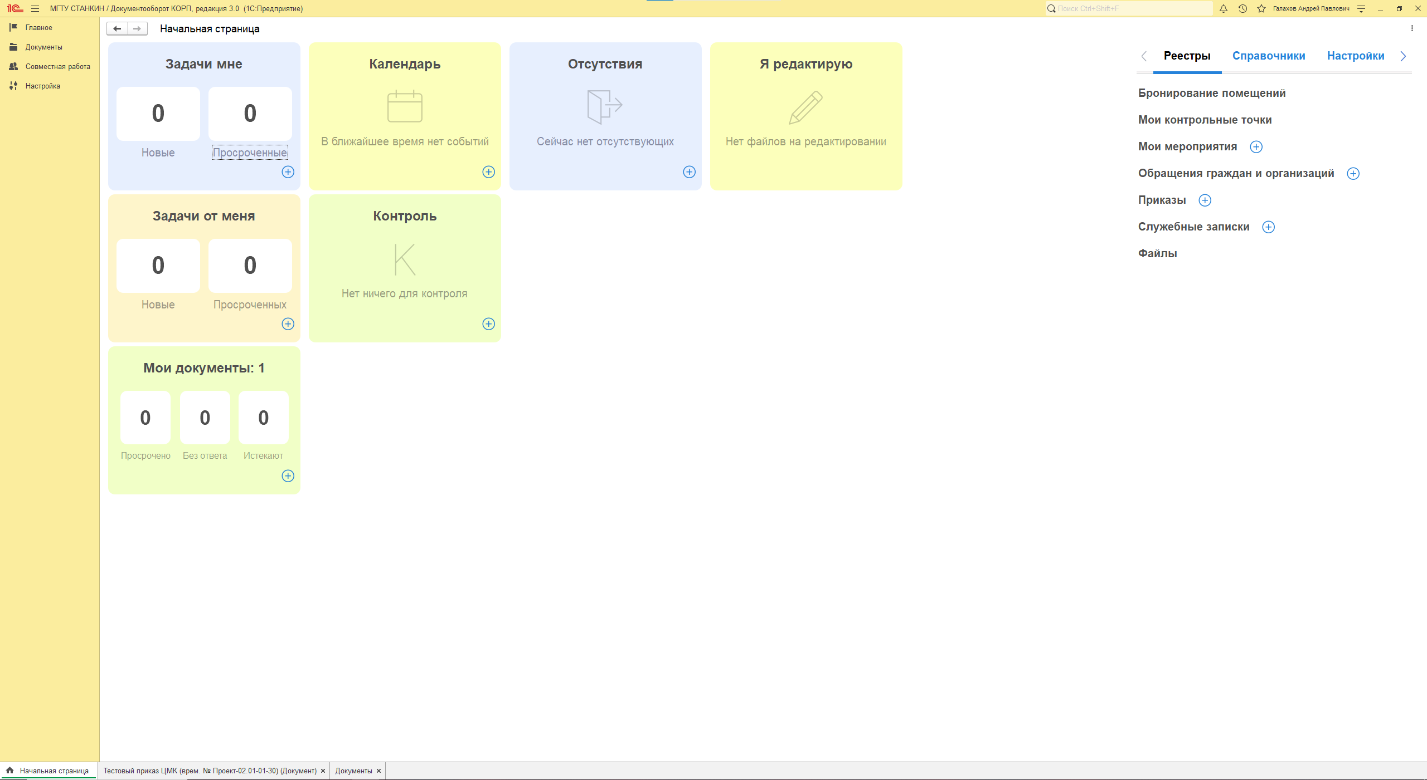
Рисунок 1 – Стартовая страница системы электронного документооборота 1С: Документооборот 3.0
- Переходим в раздел «Документы» и в поле «Создать» выбираем «Документ». 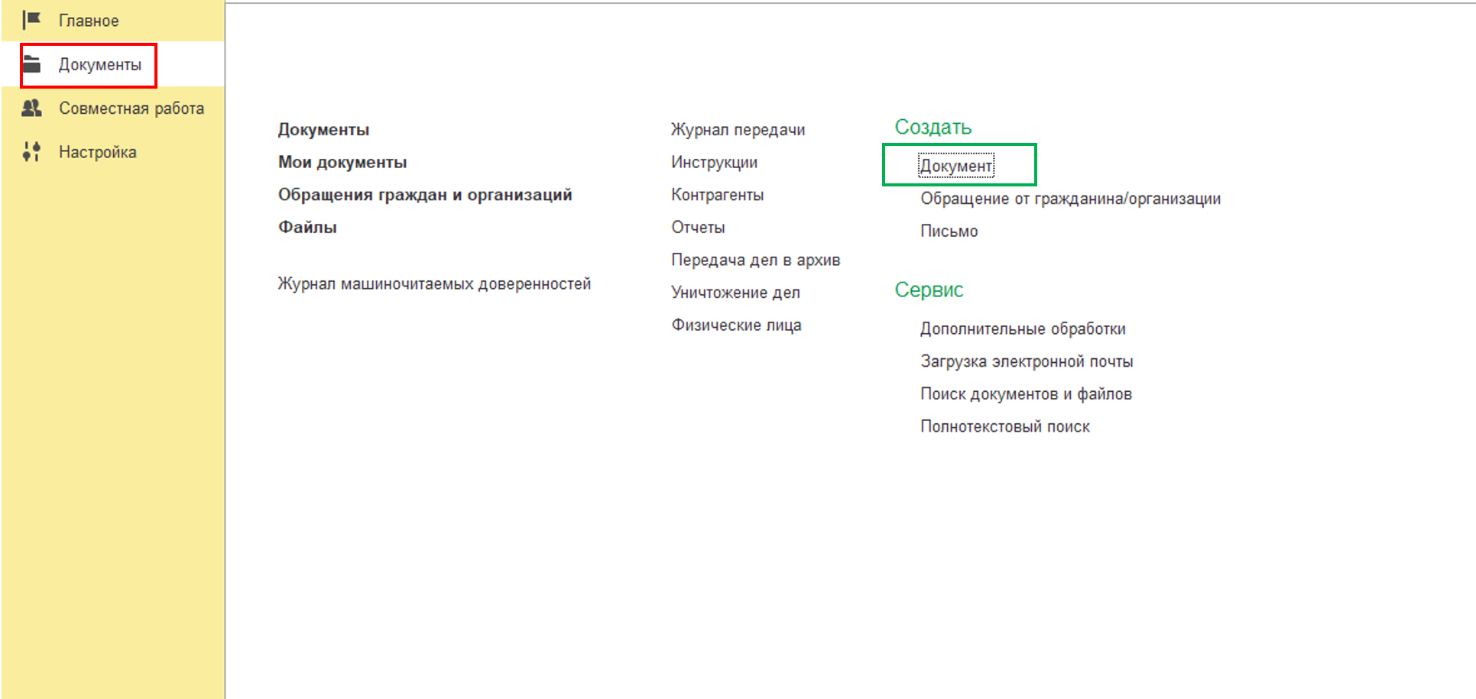
Рисунок 2 - Создание документа
В списке выбираем «Приказ по основной деятельности» и нажимаем кнопку «Создать».
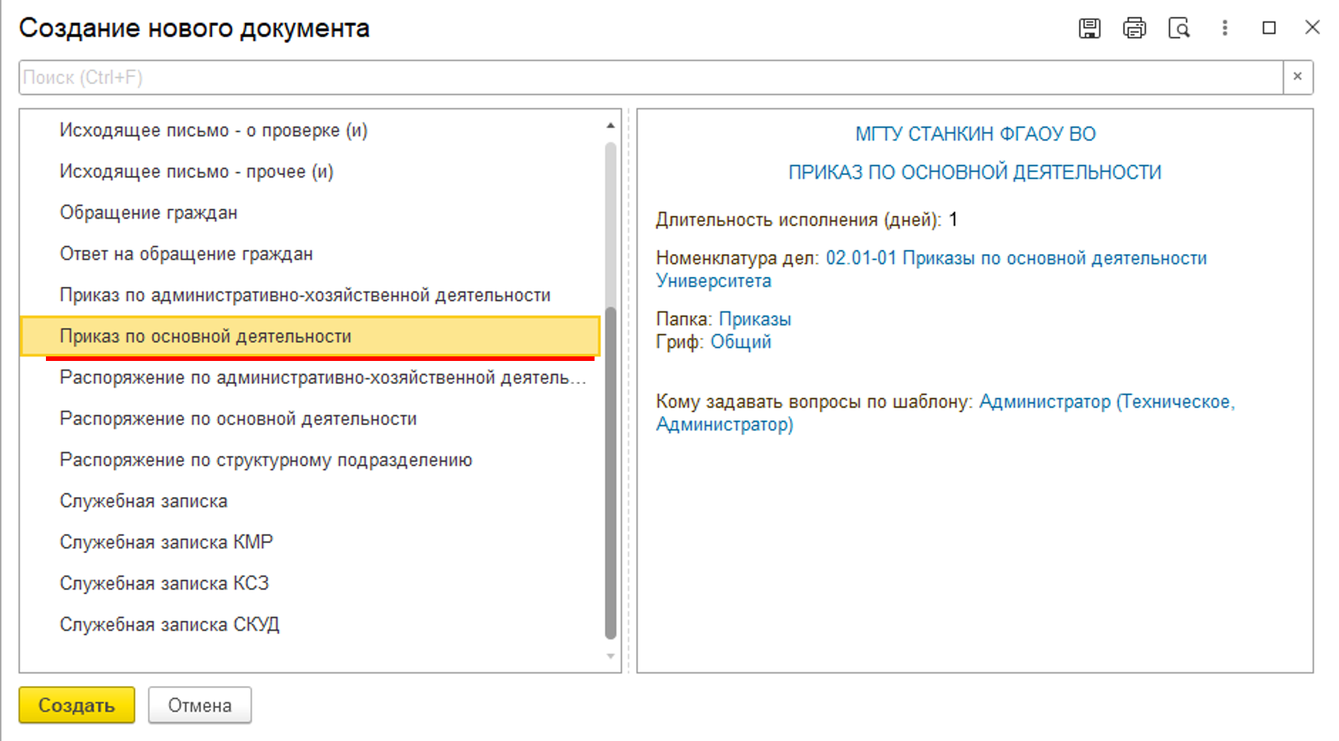
Рисунок 3 - Выбор типа создаваемого документа
Либо на начальной странице из Реестров выбрать создать документ с использованием кнопки , в форме «Создание нового документа» необходимо выбрать вид документа и нажать на кнопку «Создать».
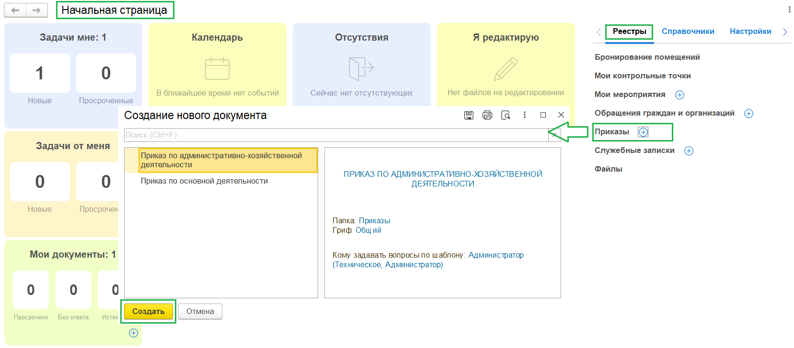
Рисунок 4 - Создание документа (вариант 2)

Либо переходим в раздел «Документы» и в поле «Создать» выбираем «Документ». В списке выбираем «Приказ по основной деятельности» и нажимаем кнопку «Создать».
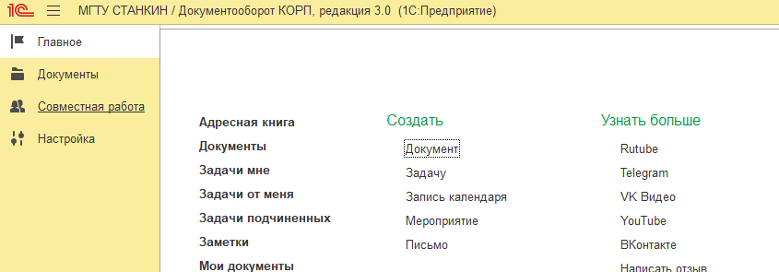
Рисунок 5 - Создание документа (вариант 3)
Либо переходим в раздел «Документы» и выбираем «Документы». В списке выбираем «Приказ по основной деятельности» и нажимаем кнопку «Создать».
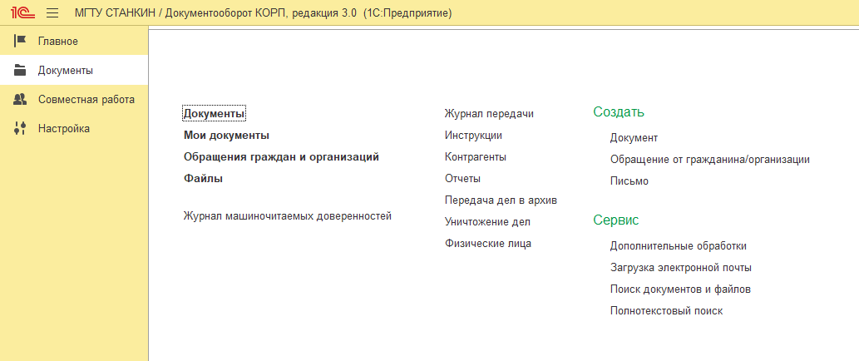
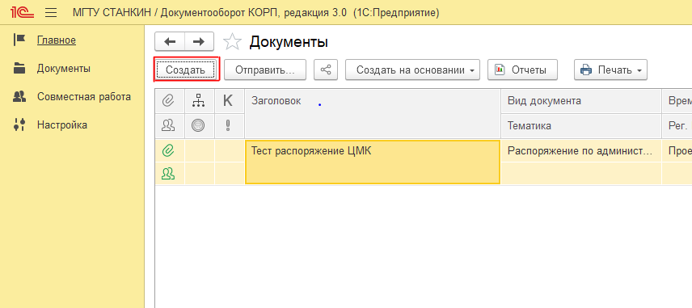
Рисунок 6 - Создание документа (вариант 4)

- В открывшемся окне заполняем поля «Заголовок» и «Срок действия». Также редактируем поле «Подразделение», если оно не заполнилось автоматически. После заполнения всех полей нажимаем кнопку «Записать», далее документу будет присвоен временный номер.

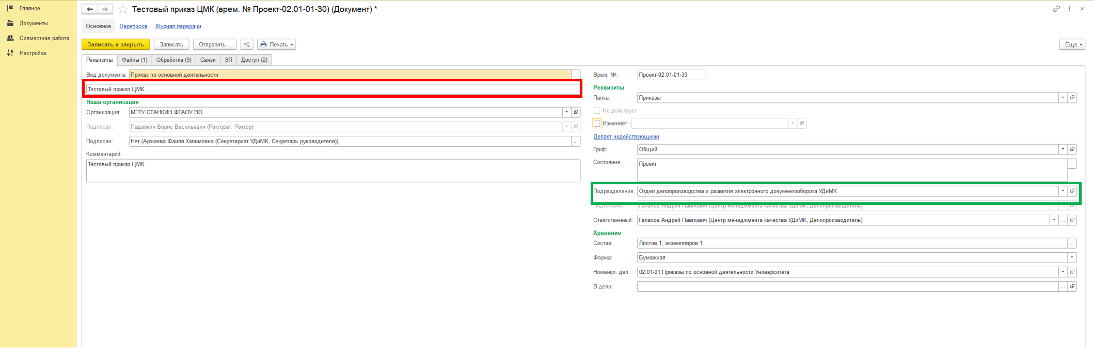
Рисунок 7 - Заполнение реквизитов документа

Рисунок 8 - Присвоение временного номера проекта приказа
- Переходим во вкладку «Файлы». На вкладке «Файлы» приложен шаблон Приказа. В шаблоне присутствуют предопределенные поля, которые автоматически заполняются в соответствии с заполненной информацией вкладки Реквизиты. Если необходимо внести изменения в шаблоне в предопределенные поля, например «Заголовок», то такие поля меняются в форме документа во вкладке Реквизиты и затем эти данные автоматически заменяются в шаблоне документа при нажатии кнопки «Записать».
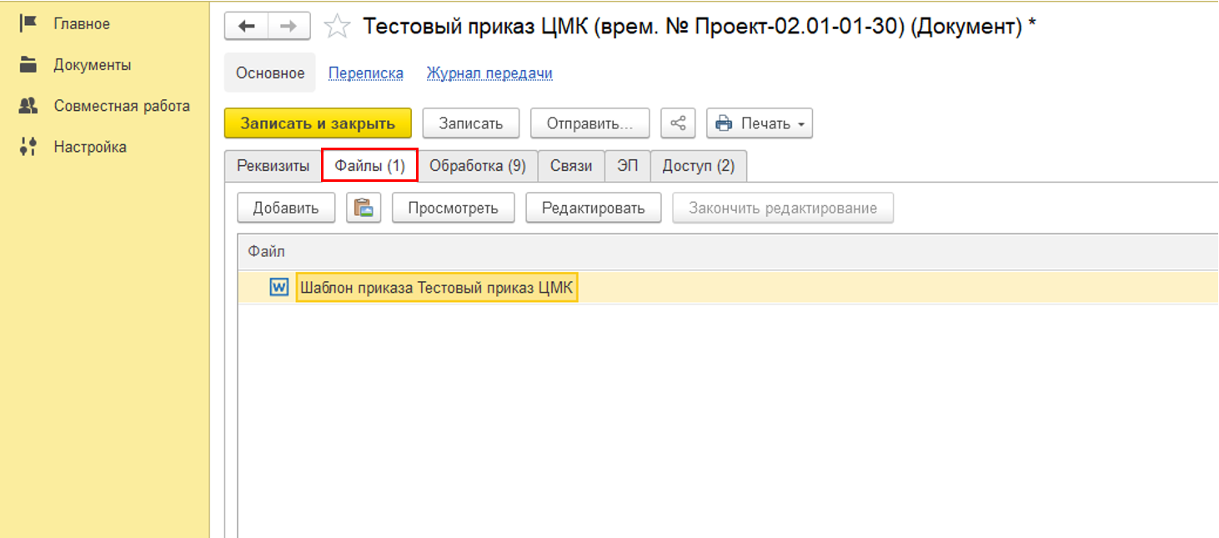
Рисунок 9 - Переход во вкладку файлы
- Для внесения изменений в шаблоне в полях, которые не являются предопределенными, необходимо нажать на кнопку 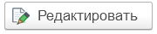
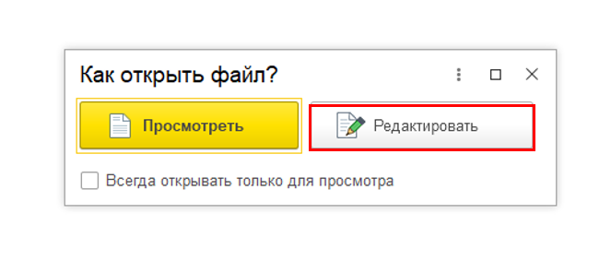
Рисунок 10 - Открываем документ для редактирования
- Открывается шаблон для редактирования. Наименование файла в СЭД станет зеленого цвета, а вложенный файл откроется в редакторе для внесения изменений. Также можно редактировать приложения к Приказу.

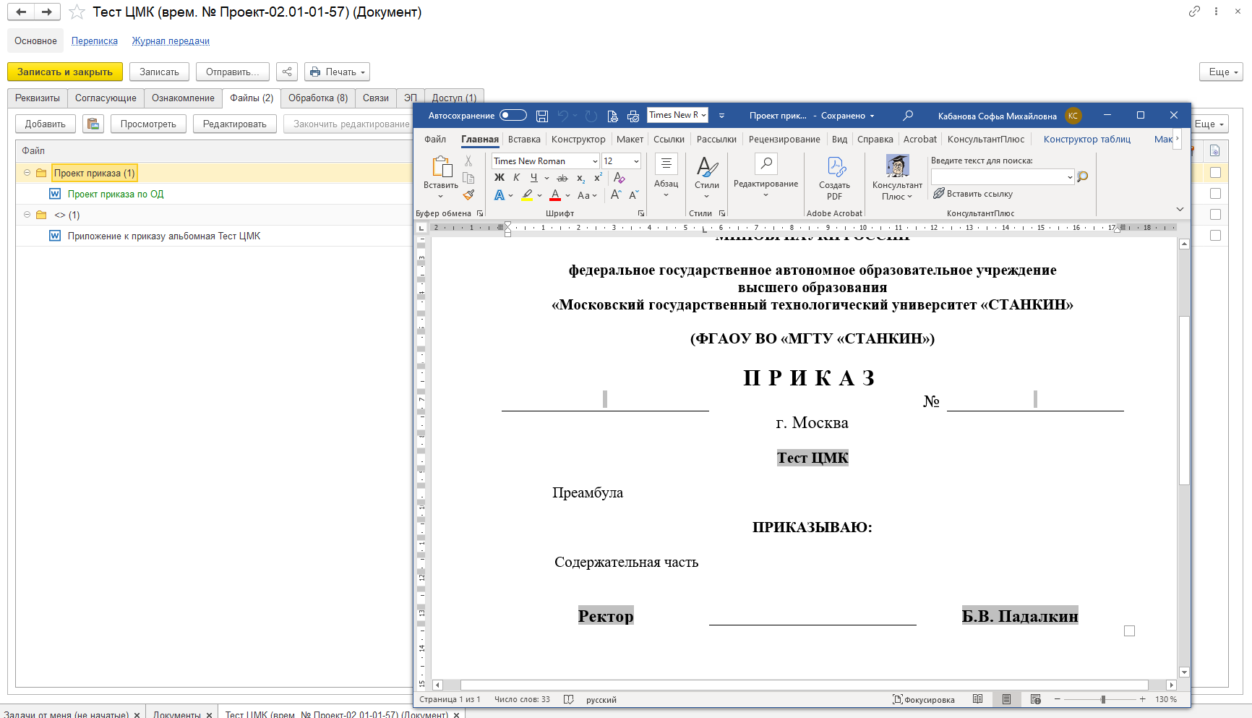
Рисунок 11 - Вид шаблона приказа

- После внесения изменений сохраняем файл через символ или через нажатие кнопок «Файл» - «Сохранить» в текстовом редакторе.
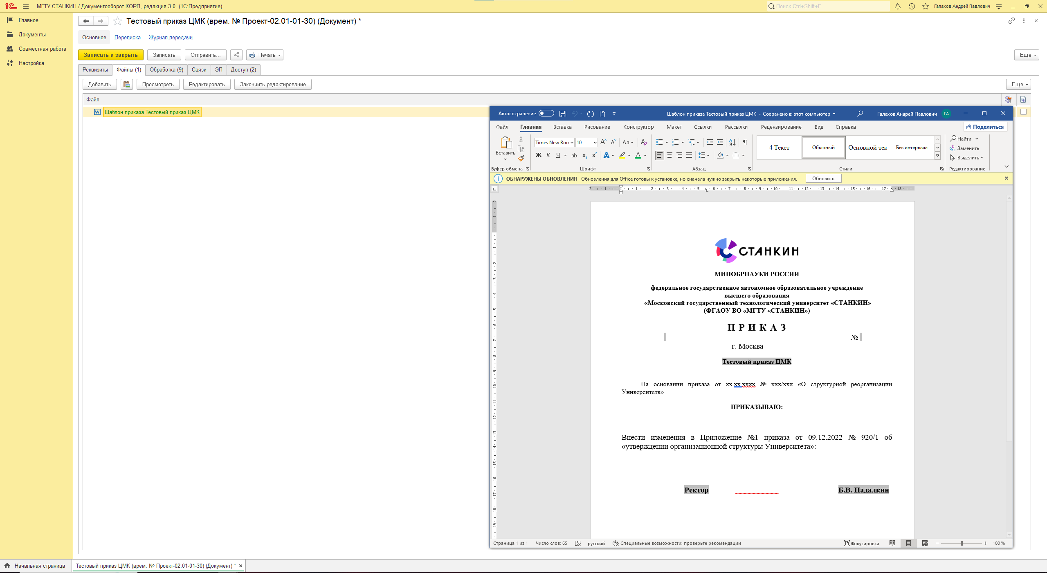
Рисунок 12 - Заполненный шаблон приказа
Нажимаем кнопку «Закончить редактирование» и в появившемся поле описываем внесенные изменения. Наименование документа в СЭД станет черного цвета.
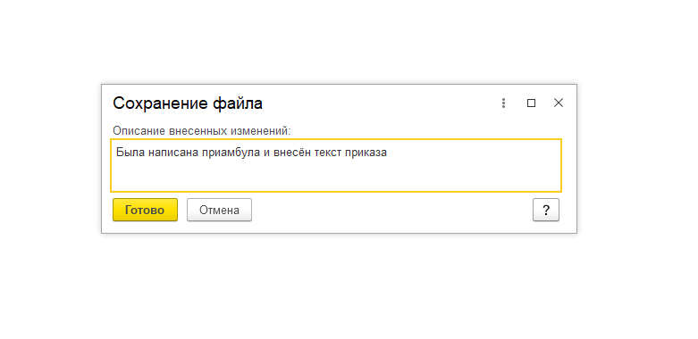
Рисунок 13 - Описание внесенных изменений

- Для приказа настроен предопределенный маршрут обработки документа. Настроенный процесс можно посмотреть, перейдя во вкладку «Обработка». Переходим во вкладку «Обработка» и заполняем поля 2, 3, 7 и 9 в случае необходимости. Ниже приведены примеры заполнения вышеуказанных полей.
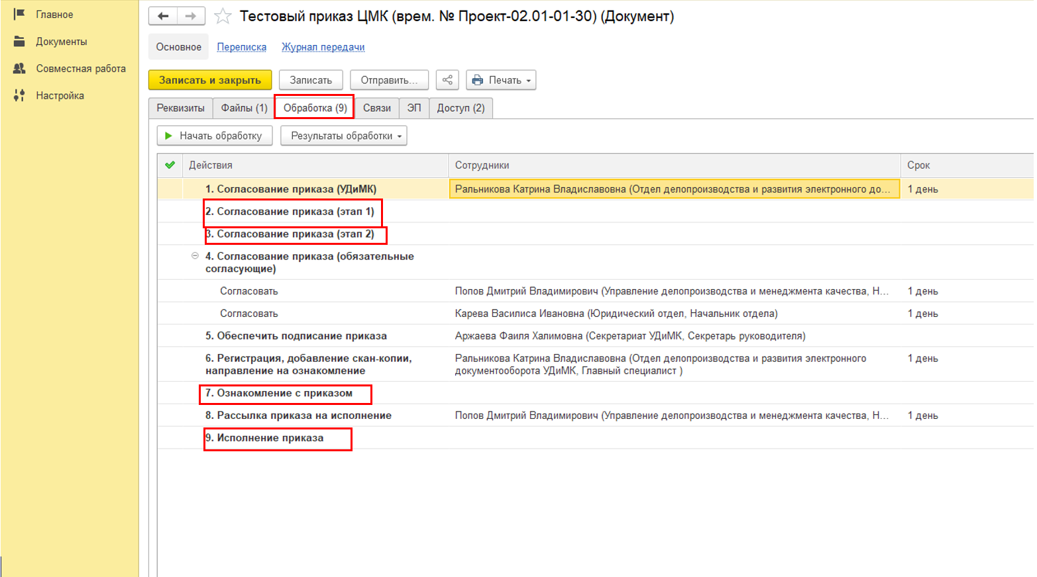
Рисунок 14 - Общий вид вкладки «Обработка» с указанием на поля для заполнения
В полях 2 и 3 в появляющемся окне вносим участников согласования с помощью кнопки указываем согласующее лицо и срок согласования, для завершения нажимаем кнопку «Готово». В поле 2 добавляется руководитель структурного подразделения, от которого запускается проект приказа, а далее в поле 3 остальные участники согласования.
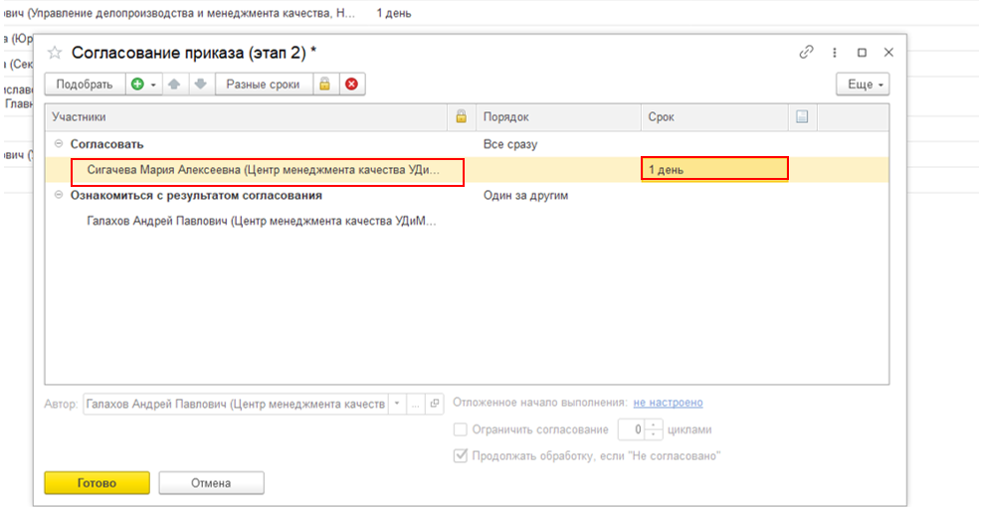
Рисунок 15 - Пример заполнения полей 2 и 3
В поле 7 в соответствии с рисунком 12 в появляющемся окне вносим, с помощью кнопки , лица, которые должны ознакомиться с приказом, так же устанавливаем срок ознакомления в поле «Срок».
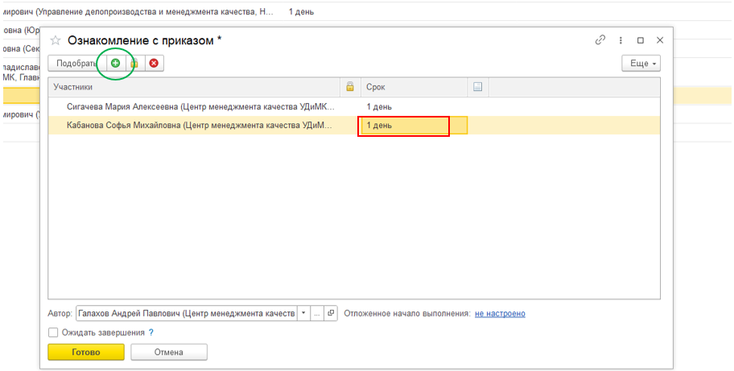
Рисунок 16 - Пример заполнения поля 7
В поле 9 в соответствии с рисунком 14 в появляющемся окне заполняем графы «Рассмотрение», «Исполнение» и «Обрабатывающий результат» с заполнением сроков исполнения. Так же есть возможность установить контролера, который будет регулировать процесс.
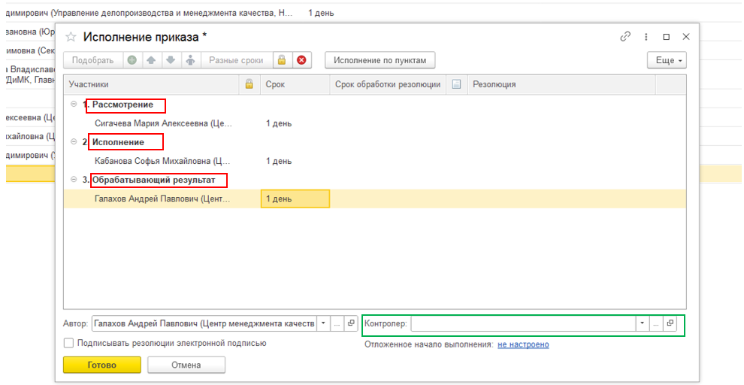
Рисунок 17 - Пример заполнения поля 9

- Во вкладке «Согласующие» можно добавить согласующих лиц, тогда в «Обработке» добавление согласующих не требуется.
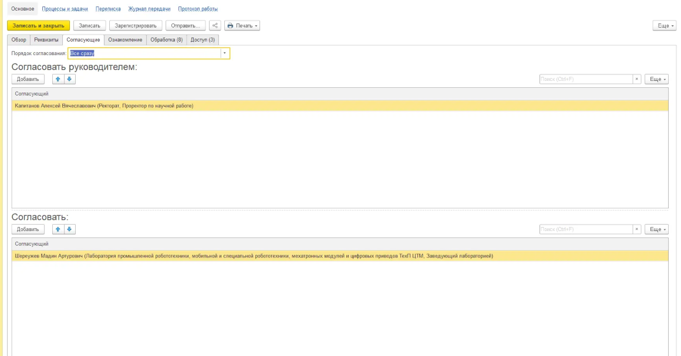
Рисунок 18 - Вкладка «Согласующие»
В верхнем поле «Согласовать руководителем» заполняется непосредственный руководитель структурного подразделения. В поле «Согласовать» - прочие согласующие лица.
Аналогично со вкладкой «Ознакомление».
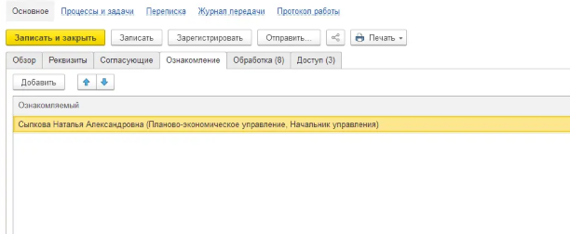
Рисунок 19 - Вкладка «Ознакомление»

- После завершения всех действий по заполнению реквизитов, редактированию вложенного файла, добавлению согласующих, Приказ необходимо через «Еще» нажать «Заполнить» для заполнения необходимых полей в обработке.
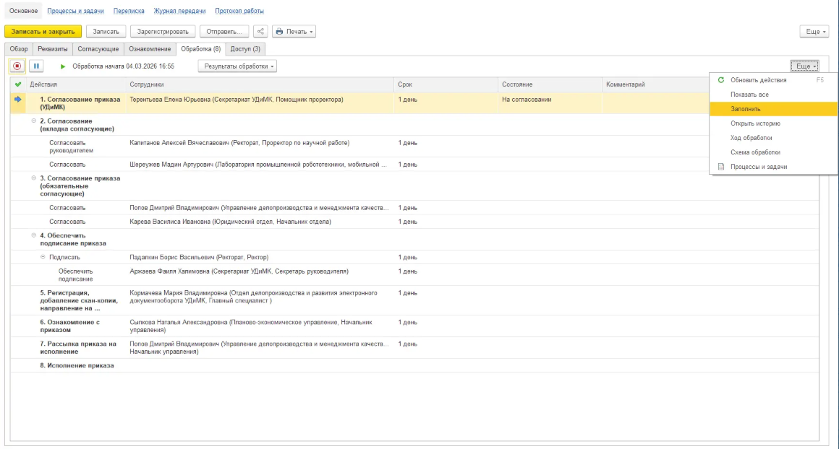
Рисунок 20 - Вкладка «Обработка»
- Далее отправляем документ по процессу. Для этого необходимо использовать кнопку  на вкладке «Обработка» (После начала обработки фиксируется дата и время начала обработки).
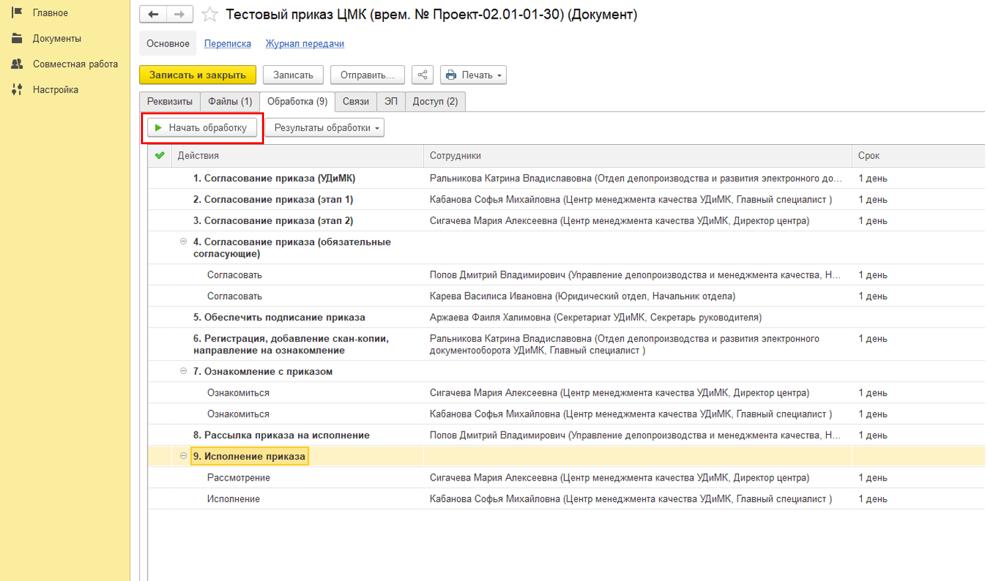
Рисунок 21 - Вид заполненной вкладки «Обработка» и запуск обработки приказа

Нажимаем кнопку 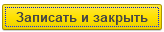 для завершения редактирования обработки редактирования приказа.
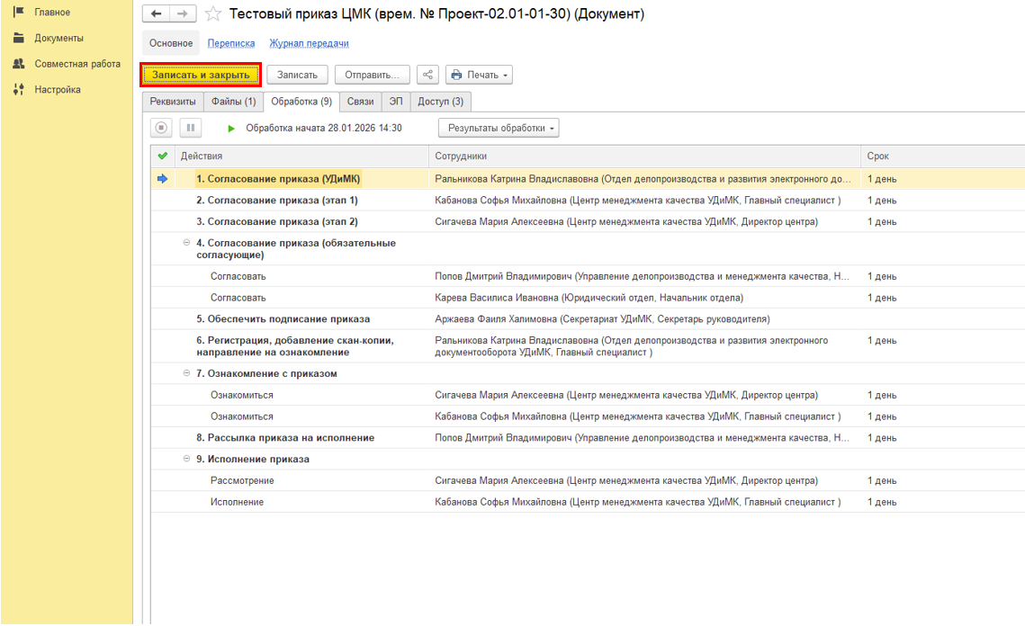
Рисунок 22 - Завершение редактирования приказа
- После нажатия кнопки «Начать обработку» будет выполнена отправка Приказа по маршруту. Состояние процесса согласования Приказа можно отслеживать на вкладке «Обработка».
Возможные статусы задач в процессе согласования:
  - и  - задача выполнена, согласована или исполнена
  - - задача согласована с указанием замечаний
  - - задача не согласована, отклонена
  - - текущая задача, на которой находится процесс согласования

Информация по статусу задач в процессе дублируется текстом в поле «Состояние».
Если у задачи отсутствуют какие-либо иконки и в поле «Состояние» нет указания состояния (поле пустое), то это означает, что процесс еще не дошел до этих задач.
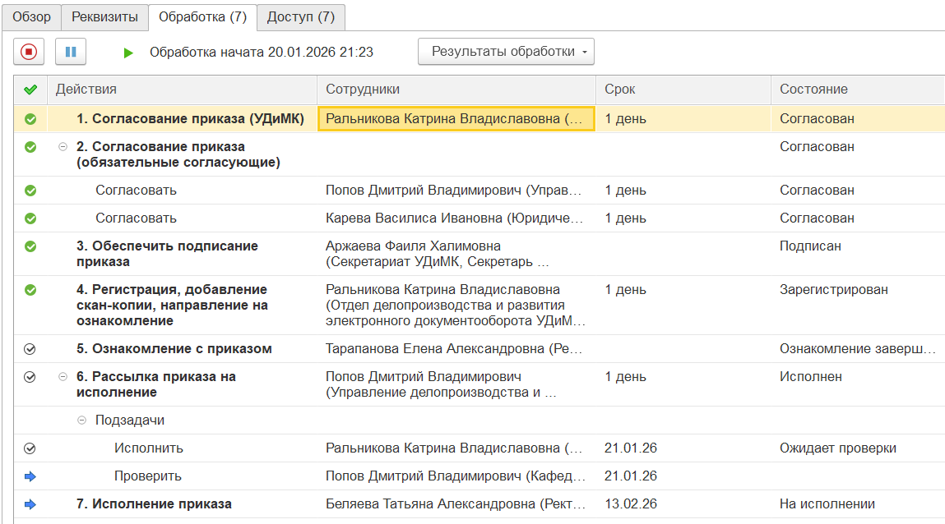
Рисунок 23 - Пример запущенного проекта приказа
- После нажатия на кнопку появляется задача исходящая от запускавшего приказ и отображается в поле «Задачи от меня».
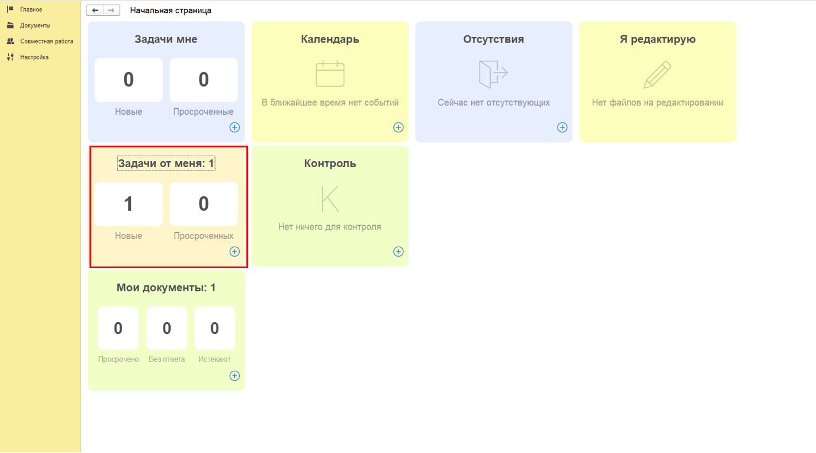
Рисунок 24 - Отображение исходящей задачи
Если хотя бы одна из задач согласования находится в статусе «Не согласован» автору Приказа придет задача «Ознакомление с результатом согласования». В рамках данной задачи автор Приказа имеет возможность либо завершить процесс согласования кнопкой , либо отправить Приказ на повторное согласование кнопкой
Кнопка «Повторить» позволяет выполнить отправку на повторное согласование на тот этап, в котором была задача со статусом «Не согласован».

